보도자료

㈜웨이브, MOSA SEO 프로젝트로 삼성물산 SSF SHOP의
AI 검색 최적화 고도화 나선다.
- SSF샵, AI 기반 차세대 검색 최적화(GEO) 및 SEO 중심 고도화로 디지털 마케팅 전격 강화
- MOSA, 생성형 AI 기반 콘텐츠 제작부터 검색 노출까지 아우르는 콘텐츠 운영 관리 솔루션


(이미지 제공 : (주)웨이브)

패션이커머스 솔루션 전문 테크 기업 ㈜웨이브(대표 김훈)는 삼성물산 패션부문의 프리미엄 쇼핑몰 ‘SSF샵’과 최근 콘텐츠 운영 플랫폼 모사(MOSA) CMS의 시스템 고도화 계약을 체결하고 본격적인 기술 지원에 나선다고 밝혔다.

이번 계약은 SSF샵의 대형 이커머스 유입 경쟁력을 극대화하기 위한 시스템 고도화를 골자로 한다. 특히 모사로 제작되는 기획전, 이벤트, 룩북(Lookbook) 등 패션 콘텐츠에 전통적 검색엔진 최적화(SEO)와 차세대 생성형 AI 검색 최적화(GEO, Generative Engine Optimization) 기술을 결합하여, 멀티 브랜드를 운영하는 대형 플랫폼 환경에서 유기적 트래픽 성장을 견인하는 데 초점을 맞췄다.

■ SEO·GEO 고도화 기반의 유기적 트래픽 및 유입 경쟁력 강화
이번 프로젝트의 핵심은 급변하는 디지털 검색 트렌드에 맞춰, 소비자가 어떤 방식으로 정보를 탐색하든 플랫폼의 핵심 콘텐츠들이 가장 먼저 노출되도록 마케팅 유입 시스템을 전격 고도화하는 것이다.
•차세대 생성형 AI 검색 최적화(GEO) 선제 적용 : 사용자가 생성형 AI 검색 엔진에 패션 트렌드나 스타일을 질문했을 때, SSF샵의 룩북과 기획전 콘텐츠가 인공지능의 추천 답변에 우선적으로 인용되고 노출될 수 있도록 솔루션을 설계한다.
•콘텐츠 SEO 자동화 및 유입 체계 구축: 텍스트 판독이 어려운 비주얼 중심의 패션 페이지 내 정보를 검색엔진이 정확히 판별할 수 있도록 AI 기반의 메타데이터와 대체 텍스트를 자동 구축해 포털 사이트의 자연 유입을 극대화한다.
•실시간 데이터 로깅 API 개발: 고도화된 SEO·GEO 솔루션을 통해 유입된 사용자의 행동 패턴과 각 콘텐츠별 마케팅 성과를 정밀하게 추적하고 분석할 수 있는 환경을 제공한다.

■ 패션 기업 실무 중심의 운영 경쟁력 확보 및 전사적 생산성 제고
유입 역량 강화와 더불어, 고감도의 비주얼 품질을 유지하면서도 대규모 콘텐츠 운영 리소스를 최소화하여 현업 실무 전반의 협업 효율과 운영 연속성을 높이는 관리 인프라도 대거 확충된다.
• ‘나의 유닛 저장’ 기능: 빈번하게 진행되는 프로모션 환경에서 자주 사용하는 디자인 요소나 컴포넌트를 직접 저장하고 언제든 재활용할 수 있어 제작 리드타임을 대폭 단축시킨다.
• ‘작업 히스토리 복원’ 기능: 작업 이력을 기반으로 안정적인 되돌리기를 지원해 실시간으로 수정 사항이 발생하는 대형 온라인몰 운영 환경에서의 리스크를 최소화하고 시스템 안정성을 보장한다.
•웹폰트 및 디자인 라이브러리 최신화: 멀티 브랜드를 운영하는 플랫폼 특성에 맞춰, 브랜드별 웹폰트를 등록하고 이를 활용해 콘텐츠를 제작할 수 있는 환경을 제공한다. 또한 디자인 라이브러리를 활용하여 별도의 복잡한 코딩 없이 드래그 앤 드롭 방식으로 다채로운 브랜드 콘텐츠를 일관성 있게 유지하면서 편리하게 구현할 수 있도록 돕는다

■ 패션 이커머스 최적화 CMS ‘MOSA’, 직관적인 UI로 전사적 활용도 높여
MOSA는 패션 브랜드 온라인몰의 상세페이지, 기획전, 프로모션 콘텐츠를 별도의 복잡한 코딩 없이 누구나 손쉽게 제작·운영할 수 있도록 지원하는 통합 콘텐츠 관리 솔루션(CMS)이다.
드래그 앤 드롭 방식의 직관적인 편집 기능과 다양한 컴포넌트 조합을 지원해, 마케팅 및 운영 부서가 주도적으로 콘텐츠를 생성·배포·수정할 수 있다. 이를 통해 부서 간 불필요한 커뮤니케이션 단계를 줄이고 업무 프로세스를 자동화하여, 궁극적으로 운영 품질 표준화와 유지보수 비용 절감 효과를 동시에 가져다준다.
이번 고도화를 통해 SSF샵은 검색 유입의 양적·질적 성장을 이루는 한편, 급변하는 패션 시장 트렌드에 보다 기민하게 대응할 수 있는 차세대 디지털 마케팅 실현 및 비즈니스 민첩성을 확보할 것으로 기대된다.

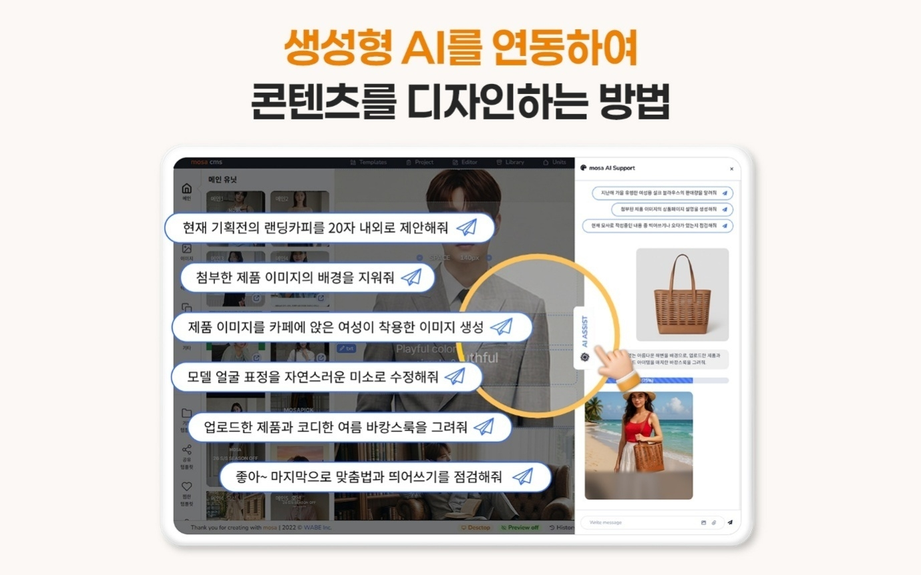
- 생성형 AI를 연동하여 MOSA로 패션 이커머스 콘텐츠를 제작하는 예시 (이미지 제공 : (주)웨이브)

■ 보안 맞춤형 ‘생성형 AI’ 연동으로 AI 기반 콘텐츠 시대 선도
최근 (주)웨이브는 기업별 보안 정책에 맞춰 선택적 활용이 가능한 ‘생성형 AI’ 연동 기능을 MOSA 플랫폼에 탑재하며 기술적 우위를 확고히 하고 있다.
기업 자체 개발 LLM(대규모 언어모델)은 물론 상용 AI 서비스와의 유연한 연결을 모두 지원하여 강력한 데이터 통제 기준을 제공한다. 실무자들은 MOSA 내에서 AI 기능을 활용해 트렌디한카피라이팅 생성, 맞춤형 콘텐츠 추천, 비주얼 이미지 제작 등 고도화된 AI 기반 콘텐츠 자동화 환경을 경험할 수 있다.

■ "패션 테크의 새로운 표준 제시할 것"
㈜웨이브 김훈 대표는 “국내 패션 시장을 선도하는 삼성물산 패션부문의 온라인 쇼핑 플랫폼 SSF샵과의 이번 고도화 계약은 MOSA의 SEO 및 차세대 GEO 솔루션이 대규모 이커머스의 트래픽을 견인하는 강력한 엔진임을 입증한 결과”라며, “앞으로도 패션 기업들이 필요로 하는 AI 기반 실무 기능과 최첨단 검색 최적화 마케팅 솔루션을 지속적으로 고도화하여, 패션 이커머스 기업의 본질적인 콘텐츠 경쟁력을 견인하는 독보적인 플랫폼으로 도약하겠다.”고 포부를 밝혔다.

[ 참고 링크 ]
㈜웨이브 MOSA (https://mosa.wabe.co.kr/)
삼성물산 패션부문 SSF샵 (https://www.ssfshop.com/)

[ ㈜웨이브 미디어 담당자 ]
이승아 본부장 / 010-3332-7311 /sa.lee@wabe.co.kr

